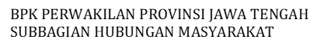
Media Cetak | Solopos
Tanggal | 22 April 2024
Wilayah | Kabupaten Klaten

BPKPAD Klaten Siapkan Strategi Dongkrak Realisasi PBB 2024
Halaman: 8

